Odkaz: https://www.em.muni.cz/student/11656-o-vitezi-filmoveho-festivalu-fakulty-informatiky-rozhodne-i-herecka-starkova

O vítězi Filmového festivalu Fakulty informatiky MU rozhodne i herečka Stárková
19. ročník akce stylově začíná v 19 hodin a 19 minut 19. května 2019. Odehrává se zároveň v Univerzitním kině Scala a přímo na fakultě.
Student
8. května 2019
Martina Fojtů
CC-BY
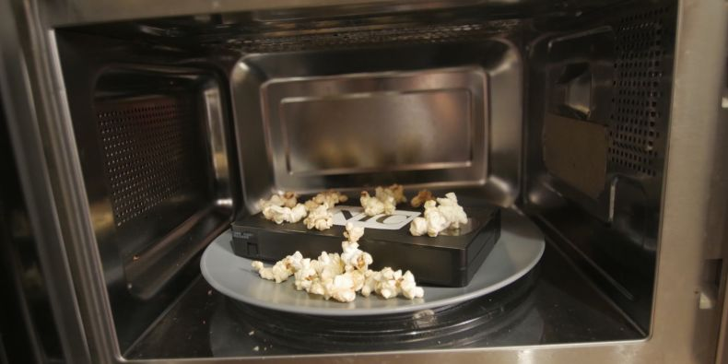
Foto: Fakulta informatiky MU
Tradičně přinese výběr z nejlepších studentských krátkých filmů i snímků z produkce lidí s fakultou a univerzitou spřátelených. Letos má ale o něco slavnostnější ráz. Je totiž součástí oslav 100. výročí univerzity a celouniverzitního filmového festivalu MUNIFESTO.
Mezi porotci se také letos objeví známá jména. Například kreativní producentka a organizátorka festivalu Seriál Killer Kamila Zlatušková nebo Erika Stárková, jedna z čelních představitelek dnes už kultovního seriálu Most. Přidejte se k události na Facebooku
19. ročník přehlídky nese podtitul "Film nebo nic" a o účast v soutěžní sekci, jejímž tématem byla Masarykova univerzita jako taková, byl letos rekordní zájem. „Přihlásilo se asi padesát filmů, ze kterých jsme jich vybrali zhruba dvacet, které se budou promítat divákům, kteří rozhodnou o vítězi. Pro výběr byla nejdůležitější kvalita zpracování, originalita a děj snímku,“ sdělil Adam Ivora, jeden ze studentského týmu organizátorů.
Většina tvůrců soutěžních snímků se generuje ze studentů předmětů PV110: Základy filmové řeči a PV113: Produkce audiovizuálního díla, ale hlásí se také autoři externí, někteří dokonce profesionálové. „Jde například o absolventy univerzity nebo zkrátka lidi, kteří mají k fakultě nebo univerzitě nějaký vztah,“ doplnil Ivora.
inzerce

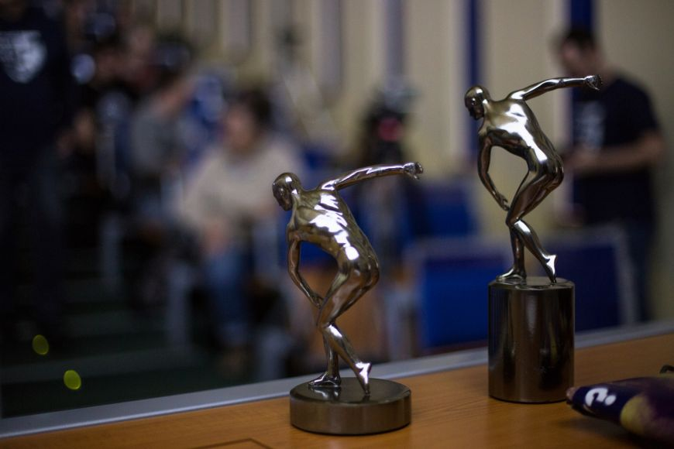
Sošky filmobola pro vítěze diváckého a odborného hlasování.
Foto: Fakulta informatiky MU
Filmy, které se na přehlídku samotnou nakonec probojovaly, se budou ucházet o přízeň u diváků a také u odborné poroty. Vítěz získá sošku Filmobola, spoustu věcných cen a letos v roce 100. výročí založení univerzita také finanční odměnu.
Mezi porotci se také letos objeví známá jména. Například kreativní producentka a organizátorka festivalu Seriál Killer Kamila Zlatušková nebo Erika Stárková, jedna z čelních představitelek dnes už kultovního seriálu Most.
Kdo bude chtít na festival dorazit, a dostat se tak do role porotce, může přijít na dvě místa. Promítat se bude na Fakultě informatiky MU na adrese Botanická 68a a v Univerzitním kině Scala. Do kina je ale nutné si nejdřív rezervovat bezplatně místo v Obchodním centru MU.
Kam se potřeba registrovat není, to je festivalová afterparty, která se bude konat na Flédě. Kdo si najde lístek ve festivalové brožuře, bude mít vstup na ni zdarma, ostatní bude stát 50 korun.

